
Die heimischen Getreidesorten

Gerste | Hafer | Roggen (Korn) | Weizen | Mais
Hordeum vulgare | Avena sativa | Secale cereale | Triticum aestivum | Zea mays
Spindelförmige Körner | Lange, schlanke Körner | Graue Körner | Pralle, dunkelgelbe Körner
Sehr lange Granen | Keine eigentliche Ähre, sondern eine lockere Rispe | Vierzeilige Ähre | Meist keine Granen | Kolben
Futtergetreide, Malz (Braugerste) | Futtergetreide (Pferde), Lebensmittel | Schwarzbrot | Weißbrot, Backwaren | Viehfutter, Lebensmittel, Maisstärke, Öle
Eine der ältesten Kulturpflanzen, wurde bereits in der Jungsteinzeit in Vorderasien kultiviert. |  | Wächst auch in Höhenlagen von bis zu 2000 Metern | Entwickelte sich durch die Kreuzung von Emmer und Einkorn, eine ältere Weizensorte ist der Dinkel | Stammt ursprünglich aus Mittelamerika und wurde erst im Zuge der Entdeckung Amerikas nach Europa gebracht
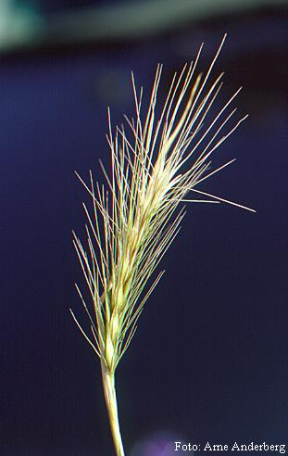 | 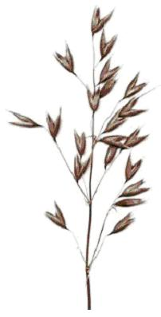 | 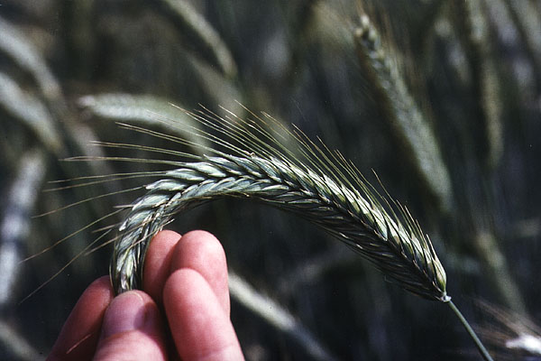 | 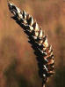 | 